Svensk Potatis presenterar nya favoritrecept med utvalda potatissorter i säsong varje månad.
Månadens recept i juli är hämtad från Svensk Potatis kokbok ”Het Potatis! Recept och inspiration för alla”
Bild och recept är fria för publicering.
Månadens recept juli 2012: Grillsallad
Receptmakare: Eleonor Schütt och Margareta Andersson
Bild: Björn Tesch
Nu i grilltider passar det bra med en sallad på färskpotatis, alternativt går det naturligtvis bra att använda andra sorters potatis. En god och smakrik sallad som kan ätas både varm som kall.

Grillsallad
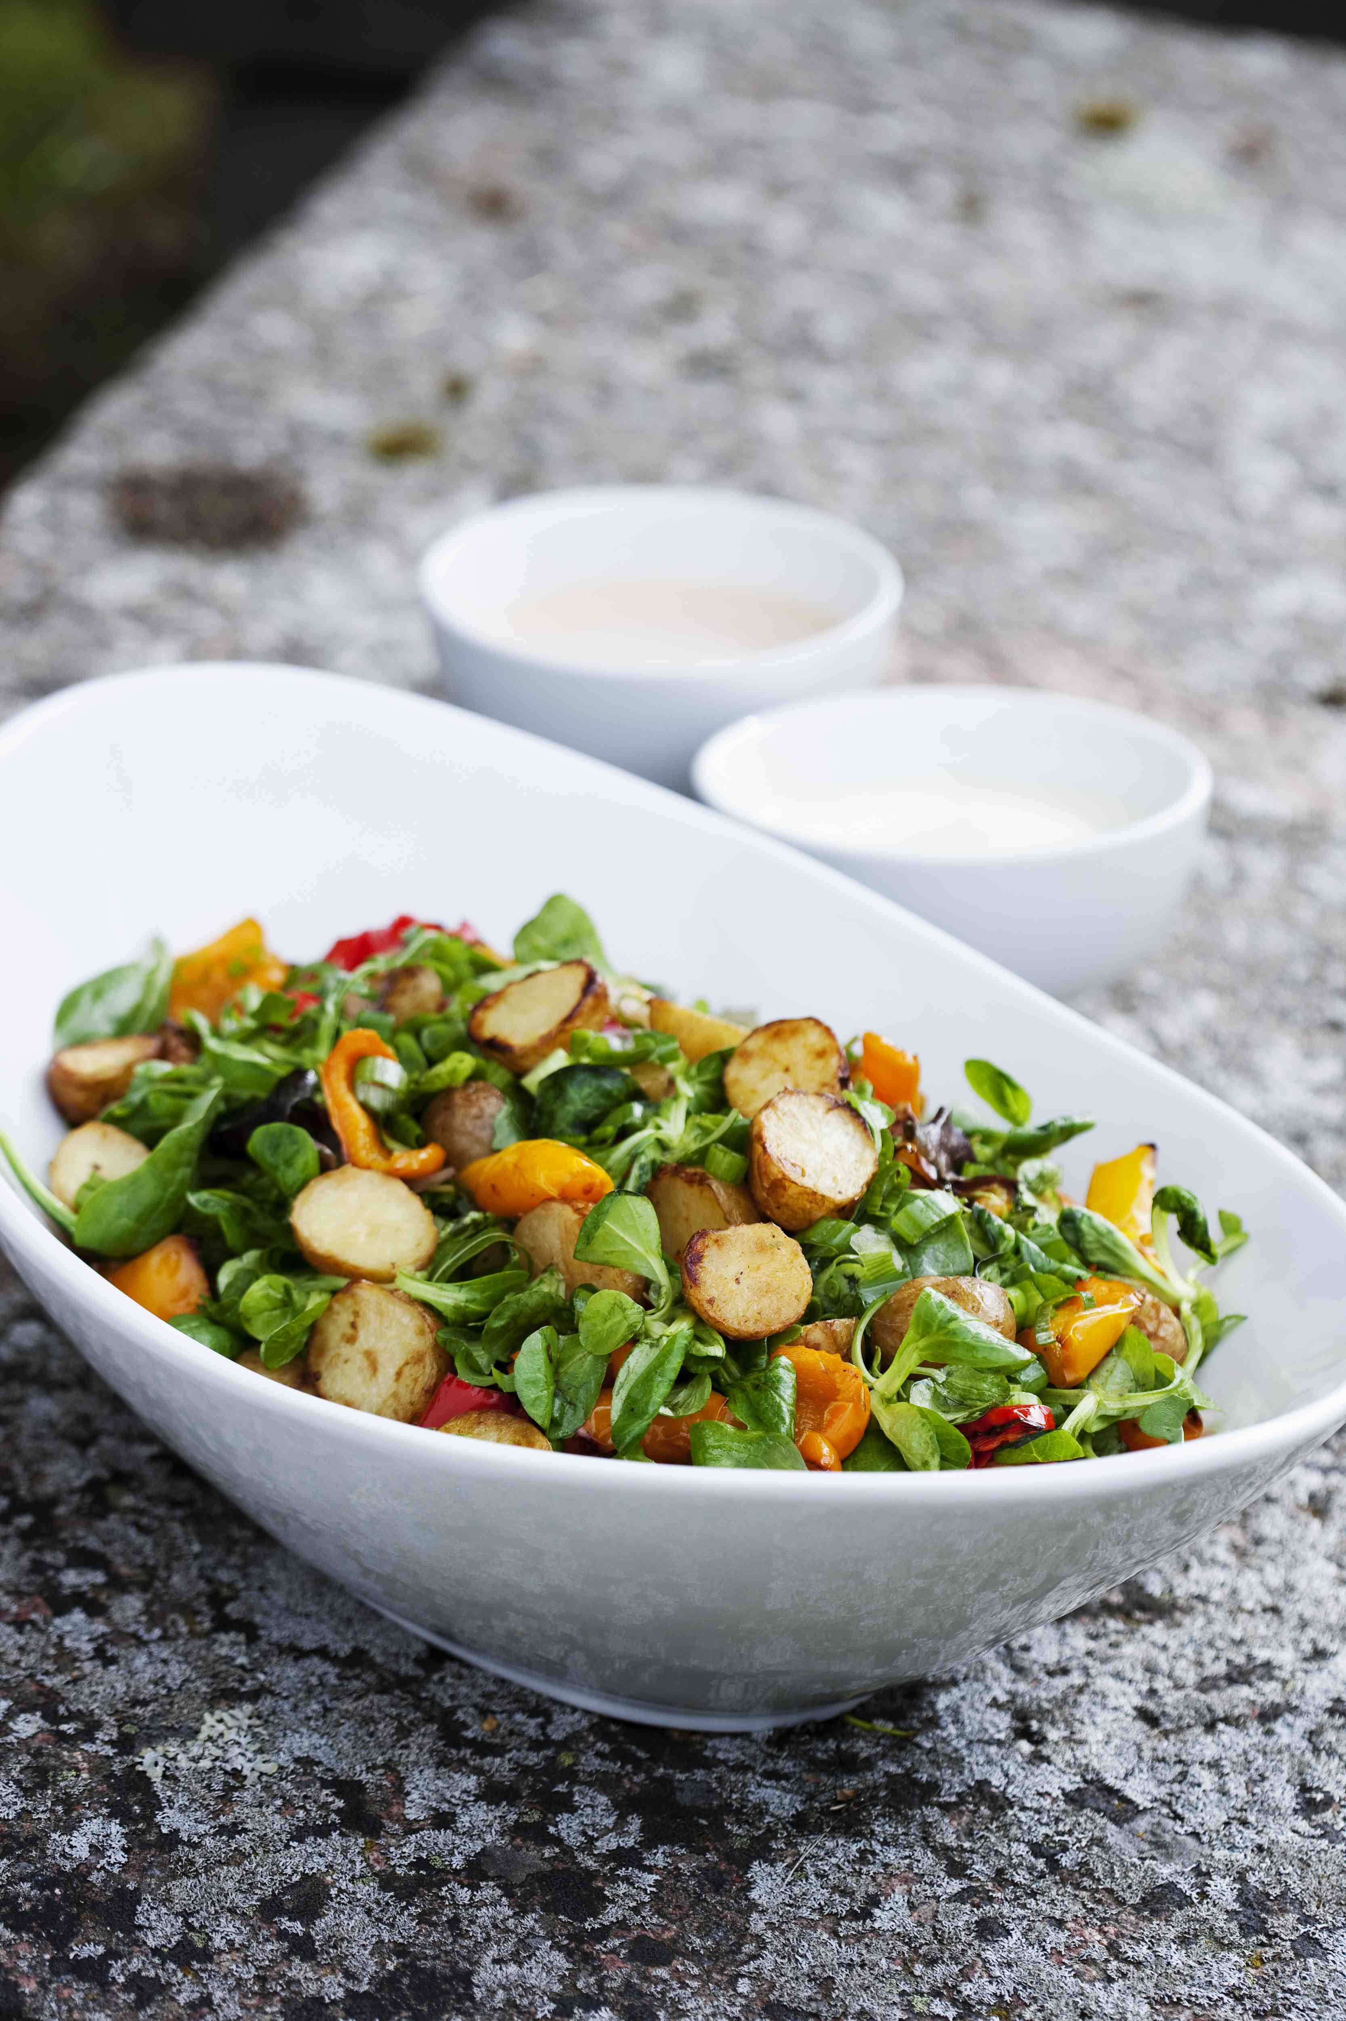
4 portioner
800 g färskpotatis, Astrix, Belana eller egen favoritsort
3 st (400 g) röda paprikor
2 msk olivolja
1 tsk salt
1 krm svartpeppar, krossad
100 g salladsblad, blandade sorter
1 knippe salladslök
Dressing 1
3 dl gräddfil
1 msk paprikapulver
½ tsk salt
½ tsk honung
Dressing 2
3 dl gräddfil
3 msk pesto
2 krm salt
1. Värm ugnen till 200°C.
2. Skala potatisen eller skrubba färskpotatisen och dela i bitar.
3. Ansa paprikan och dela i bitar.
4. Blanda potatis och paprika med olivolja, salt och svartpeppar.
5. Stek i ca 20 minuter tills innertemperaturen är 96°C.
6. Skölj och ansa sallad och salladslök samt skär löken i strimlor.
7. Blanda alla ingredienser.
8. Välj och blanda någon av dressingarna och servera till salladen.
Kontaktperson: AnnaKarin Hamilton, annakarin@svenskpotatis.se 0705 – 34 90 63

